\ PERSPEKTYVINIŲ NAUJŲ TRANSPORTO RŪŠIŲ DIEGIMO GALIMYBIŲ STUDIJA. SANTRAUKA

KLAIPĖDOS MIESTO SAVIVALDYBEI

Klaipėdos miesto savivaldybės administracija
Gintaras Dovidaitis
Projektų valdymo poskyrio vedėjas
gintaras.dovidaitis@klaipeda.lt
+370 46 39 61 08
UAB Civitta
Ieva Markucevičiūtė
Projektų vadovė
ieva.markuceviciute@civitta.lt
+370 633 90 940

TURINYS
ĮVADAS 3
INFORMACIJA APIE PROJEKTĄ 3
INICIATORIAUS TIKSLAI 5
PROJEKTO ANALIZĖS METODOLOGIJA 5
POREIKIO ANALIZĖ 6
ALTERNATYVŲ ANALIZĖ 12
NAUJOS TRANSPORTO RŪŠIES SPRENDINIAI 19
KLAIPĖDOS MIESTO SUSISIEKIMO SISTEMOS VIZIJA 2040 METAMS 34
NAUJOS TRANSPORTO RŪŠIES POVEIKIS KLAIPĖDOS MIESTUI 36

ĮVADAS
Sparčiai vykstanti klimato kaita yra viena didžiausių mūsų aplinkosauginių, socialinių ir ekonominių grėsmių. Klimato kaita – šiltnamio efektas – yra labiausiai asocijuojama su anglies dvideginiu CO₂, kurio išmetimai atmosferoje sparčiai didėja dėl žmogaus veiklos. Vienas iš didžiausių šiltnamio efektą sukeliančių dujų emisijos šaltinių – transportas. Europos aplinkos agentūros duomenimis 2016 metais Europos Sąjungoje transporto dalis CO₂ emisijose sudarė 27% visų emisijų.
Klaipėdos miestas, prisidėdamas prie Lietuvos įsipareigojimų mažinant CO₂ emisijas bei siekdamas mažinti oro taršą (kietųjų dalelių, azoto oksidų, kitų teršalų emisijas) 2018 m. rugsėjo 13 d. tarybos sprendimu Nr. T2-185 patvirtino darnaus judumo planą, kuriame numatytos progresyvios judumo pokyčius skatinančios priemonės: didinti viešojo transporto patrauklumą ir greitį, skatinti judėjimą pėsčiomis ir dviračiais, kurti patrauklią, saugią miesto aplinką.
Įgyvendinant Europos Komisijos Baltosios knygos nuostatas Klaipėdos miesto senamiestyje nuo 2030 m. bus leidžiamas tik ekologiškų – elektrinių arba vandeniliu varomų – transporto priemonių eismas.
Galimybių studija skirta įvertinti naujos viešojo transporto rūšies poreikį bei nustatyti, kokia transporto rūšis geriausiai atitiktų Klaipėdos gyventojų poreikius.

INFORMACIJA APIE PROJEKTĄ
Projekto pavadinimas: Perspektyvinių naujų viešojo transporto rūšių diegimo Klaipėdos mieste galimybių studija.
Projekto iniciatorius: Klaipėdos miesto savivaldybės administracija. Adresas: Liepų g. 11, LT-91502 Klaipėda, tel. +370 46 396066, el. pašto adresas: info@klaipeda.lt, interneto svetainė: www.klaipeda.lt
Rengėjas: UAB Civitta. Adresas: Gedimino pr. 27, LT-01104 Vilnius, tel. +370 685 26680, el. pašto adresas: info@civitta.lt, interneto svetainė: http://www.civitta.com
Sektorius: transportas. Transporto tipas – miestų viešasis transportas.
Projekto vieta: Lietuvos Respublika, Klaipėdos miestas (pav. 1):
PAV. 1. projekto vieta:
klaipėdos miestas ntr trasa klaipėdoje
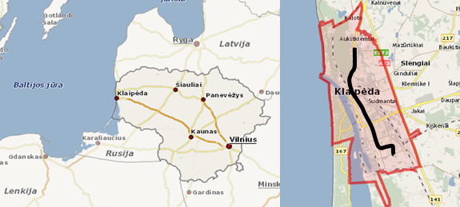

Projekto įgyvendinimo modelis: viešojo ir privataus sektorių partnerystės (VPSP) sutartis.
Projekto poveikio teritorija: Klaipėdos miestas yra trečias pagal dydį Lietuvoje. 2018 m. pabaigoje Klaipėdoje gyveno 148 tūkst. gyventojų, miesto plotas sudaro 98 km². Mieste yra valstybinis Klaipėdos jūrų uostas, kuriame kraunama daugiausia krovinių lyginant su kitais Baltijos šalių jūrų uostais. Pastaraisiais dešimtmečiais vyksta intensyvus gyventojų kėlimasis į Klaipėdos rajoną. Nuolat auga iš priemiesčių atvykstančių dirbti ar mokytis „dienos gyventojų“ skaičius, sudarantis apie 20 tūkst. per parą.
Klaipėdoje naudojamos viešojo transporto priemonės: autobusai, mikroautobusai, geležinkelis, įprastas automobilių transportas, keltai į Kuršių Neriją, tarptautiniai keltai, dviračiai. Klaipėdos miesto viešojo transporto autobusai vykdo pervežimus 58 maršrutais. Maršrutai skirstomi į:
- miesto maršrutus (38 vnt.), aptarnaujančius keleivius Klaipėdos miesto ribose;
- privežamuosius maršrutus (20 vnt.), nusitęsiančius toli už Klaipėdos miesto ribų ir einančius per Klaipėdos rajono, Kretingos rajono, Palangos miesto savivaldybių teritorijas.
Nauja elektra varoma transporto rūšis teigiamai įtakos Klaipėdos miesto teritoriją bei periferinę zoną, pagerins viešojo susisiekimo greitį, komfortą, mažins oro taršos ir šiltnamio efektą sukeliančių dujų emisijas, didins eismo saugą.
Patirtis įgyvendinant panašius projektus: tiek Klaipėdos mieste, tiek Lietuvoje nėra pagal VPSP modelį įgyvendintų naujos viešojo transporto rūšies projektų.
Ryšiai su kitais projektais: naujos viešojo transporto rūšies diegimo Klaipėdos mieste projekte tiesiogiai susijęs su:
- Klaipėdos miesto eismo valdymo sistemos su viešojo transporto prioritetu sukūrimas. Šis projektas (Taikos prospekte bei susijusiame gatvių tinkle) bus:
  - Naujos viešojo transporto rūšies diegimo Klaipėdos mieste projekto dalis;
arba
  - Atskiras projektas, kuriame turi būti įvertinti naujos viešojo transporto rūšies diegimo Klaipėdos mieste galimybių studijos ir kitų dokumentų sprendiniai.
- Baltijos prospekto ir Taikos prospekto sankryžos rekonstrukcija:
  - Projekto sprendinius koreguoti (jei būtina) pagal naujos viešojo transporto rūšies diegimo Klaipėdos mieste galimybių studijos ir kitų dokumentų sprendinius.
- Biržos tilto rekonstrukcija:
  - Projekto sprendinius rengti atsižvelgiant į naujos viešojo transporto rūšies diegimo Klaipėdos mieste galimybių studijos sprendinius.
Projekto turinys: galimybių studijoje nagrinėti šie aspektai:
Esama situacija: aktualūs projektui teritorijų planavimo ir kiti dokumentai; transporto rūšių mieste kiekiai; transporto srautų mieste ir užmiestyje tyrimai bei analizė; transporto srautų greičio tyrimai, gatvių pralaidumas ir spūstys; tranzito nustatymas; parkingų užpildymo tyrimai ir parkavimo sistemos analizė; avaringumas ir „juodosios dėmės“; kelių transporto poveikis aplinkai; viešojo transporto sistemos valdymo analizė; viešojo transporto maršrutų ir reisų analizė; viešojo transporto paslaugos charakteristika; viešojo transporto parko analizė; viešojo transporto pajamos ir išlaidos; pervežtų keleivių statistinė informacija; autobusų keleivių skaičiaus natūriniai tyrimai, pervežtų keleivių skaičiaus ir jų kitimo reiso metu nustatymas; autobusų trasų palyginimas pagal keleivių pervežimus; traukinių ir autobusų stočių keleivių srautų tyrimų analizė; gyventojų paros mobilumo anketinė apklausa ir apklausos rezultatų reprezentatyvumas; miesto transportinės zonos ir jų charakteristikos; esama miesto struktūra; priemiestinės teritorijos; Klaipėdos miesto ir rajono demografinės tendencijos; urbanistinės raidos tendencijos; kultūros paveldo ir saugomų teritorijų analizė ir galimas poveikis NTR sprendiniams; nustatytų problemų aprašymas; galimų sprendimo būdų pasiūlymai.
Koncepcija: naujos transporto rūšies alternatyvos (prioriteto lygiai; valdymo alternatyvos); visiškas eismo prioritetas – metropolitenas (infrastruktūros sprendiniai ir reikalingos lėšos; riedmenys ir reikalingos lėšos; pervežimai ir reikalingos lėšos; bendros savivaldybės skirtinos lėšos už metropoliteną); greitųjų autobusų trasa BRT (bendra informacija; reikalavimai BRT trasai; transporto priemonės); dalinis eismo prioritetas – estakadinis BRT (infrastruktūros sprendiniai ir reikalingos lėšos; riedmenys ir reikalingos lėšos; pervežimai ir reikalingos lėšos, bendros savivaldybės skirtinos lėšos už estakadinį BRT); dalinis eismo prioritetas – antžeminis BRT (infrastruktūros sprendiniai ir reikalingos lėšos; riedmenys ir reikalingos lėšos; pervežimai ir reikalingos lėšos, bendros savivaldybės skirtinos lėšos už antžeminį BRT); tramvajus (bendra informacija, transporto priemonės); dalinis eismo prioritetas – estakadinis tramvajus (infrastruktūros sprendiniai ir reikalingos lėšos; riedmenys ir reikalingos lėšos; pervežimai ir reikalingos lėšos, bendros savivaldybės skirtinos lėšos už estakadinį tramvajų); antžeminis tramvajus (infrastruktūros sprendiniai ir reikalingos lėšos; riedmenys ir reikalingos lėšos; pervežimai ir reikalingos lėšos, bendros savivaldybės skirtinos lėšos už antžeminį tramvajų); bendras išlaidų palyginimas naujos transporto rūšies alternatyvoms; miesto skaitmeninės informacinės bazės transporto ir keleivių srautų modeliavimui sudarymas (susisiekimo poreikio modelis; kelių ir gatvių tinklo kūrimas; susisiekimo poreikio įvesties duomenys; susisiekimo poreikio modelio kūrimo procesas; modelio išvesties duomenys; transporto sistemos modeliavimo taikymas; susisiekimo poreikio kūrimo etapai bei pagrindiniai įvesties duomenys; susisiekimo modelio patikimumo nustatymas; esamų maršrutų pertvarkymo variantas; pagrindinė trasa ir privežamieji maršrutai; minimalaus viešojo transporto sistemos tobulinimo variantas; scenarijų su NTR trasa modeliavimo rezultatai); ekonominė sąnaudų ir naudos analizė (sąnaudų ir naudos analizės rodikliai, poreikio analizės duomenys; kelionės laiko santaupos; transporto priemonių eksploatacinių sąnaudų santaupos; eismo įvykių nuostolių santaupos; ekologinių nuostolių santaupos; pajamų už bilietus padidėjimas; bendros santaupos; sąnaudos; likutinė vertė; sąnaudų ir naudos analizės rezultatai; projekto jautrumo analizė; Klaipėdos miesto bendrojo plano sprendinių ekonominiai rodikliai; viešojo transporto sistemos optimalių rodiklių skaičiavimas); Klaipėdos miesto susisiekimo sistemos vizija 2040 metams (2040 metų Klaipėdos susisiekimo sistemos schema; perspektyvinė viešojo transporto sistemos schema 2040 metams; modeliavimo rezultatai; ekonominė naudos analizė 2040 metų susisiekimo sistemos vizijai); naujos transporto rūšies įtaka Klaipėdos miestui.
Sprendiniai: BRT techninis įgyvendinimo sprendinys (BRT trasos įgyvendinimas įrengiant naujas eismo juostas; BRT įgyvendinimas dalinai panaudojant esamas eismo juostas; privažiavimų iš privežamųjų maršrutų sprendiniai; apibendrinti BRT sprendinių rodikliai; BRT projekto įgyvendinimo kaina įrengiant naujas eismo juostas; BRT projekto įgyvendinimo kaina dalinai panaudojant esamas eismo juostas); privežamieji maršrutai; planuojamas teisinis modelis; projekto įgyvendinimo grafikas; planuojamas biudžetas.

INICIATORIAUS TIKSLAI
Klaipėdos miesto savivaldybė siekia gauti tokią naudą iš projekto:
- Sumažinti šiltnamio efektą sukeliančių dujų emisijas;
- Sumažinti oro taršą;
- Sumažinti avaringumą;
- Pagerinti viešojo transporto susisiekimo sąlygas ir komfortą;
- Sumažinti lengvųjų automobilių eismo srautus ir nuvažiuotų kilometrų skaičių;
- Padidinti viešojo transporto keleivių skaičių;
- Keisti gyventojų mobilumo įpročius;
- Pagerinti Klaipėdos miesto bei visos šalies įvaizdį, padidinti prestižą.

PROJEKTO ANALIZĖS METODOLOGIJA
Galimybių studijoje naudotos pagrindinės metodikos ir šaltiniai:
- 1998 m. liepos 22 d. Europos Parlamento ir Tarybos direktyva 98/34/EB „Tramvajų techninės taisyklės. Geležinkelių trasavimas (TRStrab Trassierung)“;
- Investicinių projektų, kuriems siekiama gauti finansavimą iš Europos Sąjungos struktūrinės paramos ir/ar valstybės biudžeto lėšų, rengimo metodika;
- Juodųjų dėmių nustatymo ir šalinimo gatvėse ir vietinės reikšmės metodika;
- Kelių techninis reglamentas 1.01:2008 „Automobilių keliai“;
- Konversijos koeficientų bei socialinės – ekonominės naudos (žalos) komponentų įverčių reikšmės;
- Sivilevičius, Š. Šukevičius, L. Maskeliūnaitė, J. Bražiūnas „Transporto sistemos elementai“;
- Statybos techninis reglamentas STR 2.06.04:2014 „Gatvės ir vietinės reikšmės keliai“;
- Statinių statybos skaičiuojamųjų kainų palyginamieji ekonominiai rodikliai. XXIX, 2019 03;
- BRT standard, 2012 (BRT standartas);
- EU Energy, Transport and GHG Emissions Trends to 2050 (ES energetikos, transporto ir šiltnamio efektą sukeliančių dujų emisijų tendencijos iki 2050 m.);
- Guide to Cost-Benefit Analysis of Investment Projects, Economic appraisal tool for Cohesion Policy 2014-2020 (Investicinių projektų kaštų-naudos analizės vadovas, ekonominio vertinimo priemonės 2014-2020 m sanglaudos politikai);
- United Nations. Statistical division, „Designing household survey samples: practical guidelines (Jungtinės tautos, Statistikos skyrius, „Namų ūkių tyrimo metodika: praktinės gairės);
- Update of the Handbook on External Costs of Transport (Atnaujintas išorinių transporto išlaidų vadovas);
- Transport & Environment. Transportenvironment.org/publications, 2018.
- Statistikos departamento prie Lietuvos Respublikos Vyriausybės; VĮ „Registrų centras“, Lietuvos automobilių kelių direkcijos prie Susisiekimo ministerijos, Kultūros paveldo departamento prie Kultūros ministerijos, Valstybinės saugomų teritorijų tarnybos prie Aplinkos ministerijos, kitų institucijų ir organizacijų duomenų bazių ir informacinių sistemų duomenys;
- Klaipėdos miesto teritorijos bendrojo plano koncepcija (2019);
- Klaipėdos miesto darnaus judumo planas (2017);
- New Bus Network and Integrated Ticketing System. Yerevan City. Final report. WYG International, Ameria, CJSC, 2019 (Naujas autobusų tinklas ir integruota bilietų sistema. Jerevano miestas);
- Teritorijų planavimo dokumentų, strateginio planavimo dokumentų, galimybių studijų, techninių projektų informacija, Klaipėdos m. savivaldybės ir VšĮ „Klaipėdos keleivinis transportas pateikti duomenys“.

POREIKIO ANALIZĖ
Siekiant parengti kokybišką galimybių studijos dokumentą, būtina išsamiai surinkti detalius duomenis apie esamus bendrus transporto srautus bei viešojo transporto keleivių srautus. Tai vienas iš svarbiausių duomenų komplektų kalibruojant transporto ir keleivių srautų modeliavimo sistemą bei nustatant modelio patikimumą. Panaudojus 2016 – 2019 m. atliktų studijų ir projektų duomenis bei atlikus natūrinius eismo tyrimus trūkstamose vietose, apskaičiuotas darbo dienos eismo intensyvumas gatvių bei priemiestinių kelių pjūviuose (pav. 2). Panaudojus kaupiamą Klaipėdos miesto viešojo transporto (VT) informaciją, atlikus natūrinius tyrimus važiuojant viešojo transporto maršrutais bei tiriant buvusius, įlipusius, išlipusius keleivius sudaryta viešojo transporto keleivių Klaipėdos gatvių atkarpose kartograma (pav. 3).

PAV. 2. AUTOMOBILIŲ EISMO INTENSYVUMAS GATVIŲ ATKARPOSE (VNT. per parą)
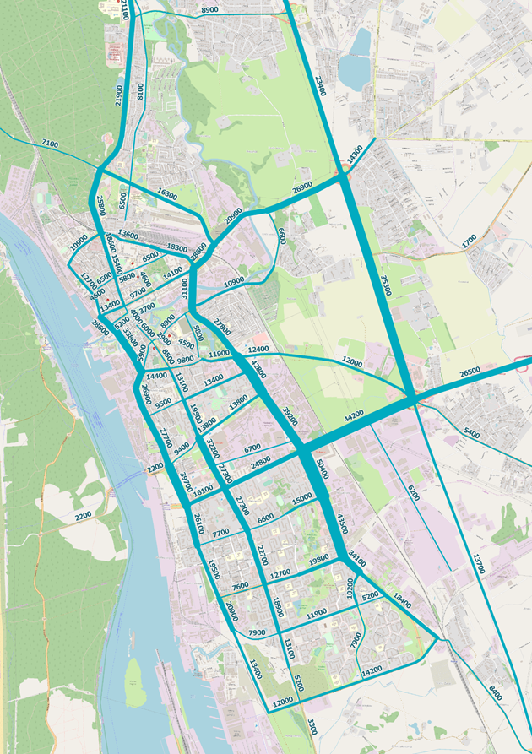
PAV. 3. VIEŠOJO TRANSPORTO KELEIVIŲ SKAIČIUS GATVIŲ ATKARPOSE (per parą)
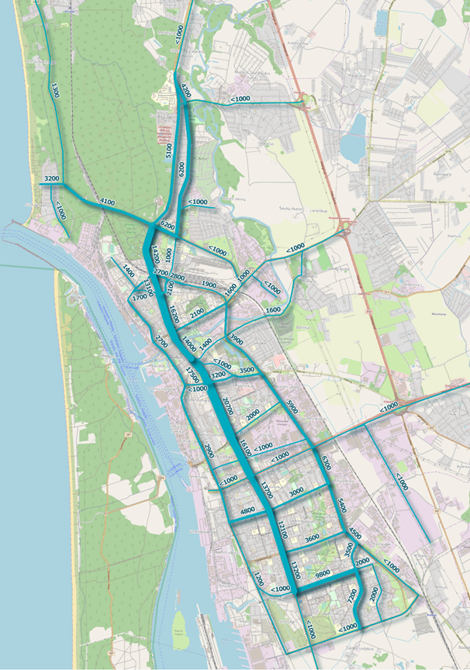

Tyrimai parodė, kad Klaipėdos mieste paros rida visų rūšių transportu sudaro apie 1,63 mln. km, iš jų – apie 1,45 mln. km atliekama lengvaisiais automobiliais.
Tyrimais nustatyta, kad Klaipėdos mieste darbo dieną autobusais pervežama apie 81 tūkst. keleivių.
Nustatyta, kad eismo sąlygos Klaipėdoje nėra prastos: net ir piko metu grūstys susidaro penkiose sankryžose bei vienoje gatvėje (Pilies g.), kitose vietose eismo sąlygos patenkinamos arba geros. Natūriniais tyrimais bei modeliavimo būdu nustatyta, kad kelionės trukmė lengvuoju automobiliu pietų - šiaurės krypties trasomis yra 4 – 6 minutėmis mažesnė lyginant su viešuoju transportu.
Avaringumo analizė parodė, kad situacija Klaipėdoje gerėja menkai – lyginant dabartinę 2014-2018 m. situaciją su 2010-2013 m. buvusia padėtimi nustatyta, kad „juodųjų dėmių“ skaičius sumažėjo tik 2 vnt. -nuo 53 iki 51 vnt. Daugiausia „juodųjų dėmių“ (18 vnt.) nustatyta pietų – šiaurės ašyje Smiltelės g. – Taikos pr. – H. Manto g.
Atlikta anketinė apklausa (2% Klaipėdos miesto gyventojų) parodė, kad dauguma namų ūkių (73%) turi bent vieną automobilį. Pagal apklausas kelionių automobiliais atliekama apie 2,3 karto daugiau nei kelionių autobusais.
KLAIPĖDOS MIESTO SUSISIEKIMO SISTEMOS MODELIS
Naudojant anketinės apklausos duomenis sudarytos gyventojų kelionių skaičiaus nuo atstumo, gyventojų kelionės būdo pasirinkimo nuo kelionės laiko priklausomybės. Įvertintas gyventojų transporto rūšies pasirinkimas pagal asmens demografinį statusą ir amžių, automobilio nuosavybę, kelionės tikslą, kelionės ilgį.
Susisiekimo poreikio modelio sudarymui naudota: nuasmeninta informacija apie gyventojus, informacija apie komercinės paskirties objektus, darbo vietų skaičių, mokyklas, aukštąsias mokyklas, vaikų priežiūros įstaigas, registruotus automobilius. Susisiekimo sistemos tinklo modelio duomenis sudaro 225 transportinės zonos (iš jų 187 Klaipėdos mieste) zonos, 4998 gatvių atkarpos, 1888 mazgai.
Esamos transporto sistemos charakteristikos pateiktos 1 lentelėje.
Lentelė 1: esamos situacijos apskaičiuotos transporto sistemos charakteristikos (per parą)
Eil. Nr. | Charakteristika | MATO Vnt. | REIKŠMĖ
1 | Kelionių skaičius autobusais | tūkst. kelionių | 81,2
2 | Autobusų rida | tūkst. km | 38,0
3 | VT persėdimų skaičius | tūkst. vnt. | 12,6
4 | Vidutinė persėdimo trukmė | minutės | 3,5
5 | Asmeninių lengvųjų automobilių nuvažiuotų kilometrų skaičius | mln. km | 1,34

Modelio patikimumas skaičiuotas taikant Pirsono koreliacijos koeficientą. Privataus transporto modeliuojamų ir gatvėje stebimų srautų palyginimas parodė gerą (R² = 0,83), o viešojo transporto – labai gerą (R² = 0,94) modelio patikimumą.

KLAIPĖDOS MIESTO URBANISTINĖ STRUKTŪRA

Klaipėdos miesto urbanistinė struktūra turi griežtai išreikštą linijinį pobūdį iš pietų į šiaurę. Remiantis Klaipėdos miesto bendrojo plano koncepcijos erdvinės struktūros modeliu, linijinė struktūra bus išsaugota ir vystoma:
- Plėtojamos trys ašys pietūs – šiaurė;
- Kuriami ir plėtojami bendramiestiniai daugiafunkciniai centrai.
Miesto plėtros teritorijos erdvinės struktūros modelis pateiktas pav. 4.

PAV. 4. KLAIPĖDOS MIESTO TERITORINĖS ERDVINĖS STRUKTŪROS MODELIS
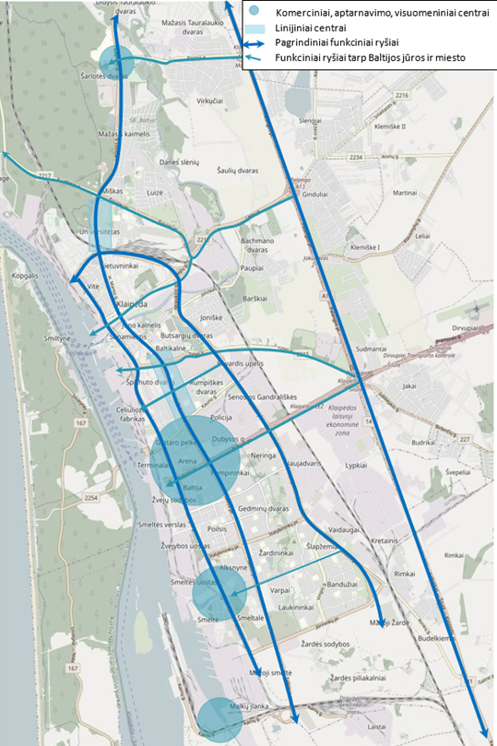
Remiantis esama ir planuojama miesto struktūra atlikta viešojo transporto keleivių skaičiaus analizė trijose pietūs – šiaurė ašyse (pav. 5).

PAV. 5. POTENCIALIOS NAUJOS TRANSPORTO RŪŠIES TRASOS PIETŲ – ŠIAURĖS KRYPTIMI
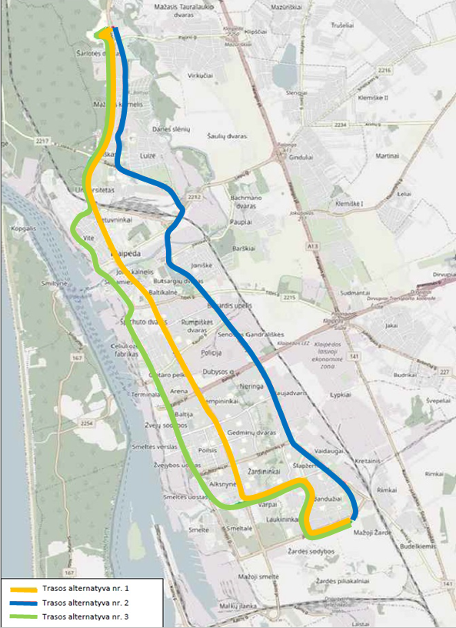
Nustatyta, kad didžiausias viešojo transporto keleivių skaičius yra centrinėje pietų – šiaurės ašyje (pav. 5 parodytoje geltonoje trasoje Nr. 1):
- Apie 5,4 karto didesnis lyginant su rytine (mėlyna) trasa Nr. 2;
- Apie 3,2 karto didesnis lyginant su vakarine (žalia) trasa Nr. 3.
Įvertinus tyrimų rezultatus ir miesto plėtros perspektyvas, tolesni skaičiavimai bei naujos transporto rūšies modeliavimas atlikti centrinei trasai: Jūrininkų pr.- Vingio g. – Smiltelės g. - Taikos pr. – Tiltų g. – H. Manto g. - Liepojos g.
Naujos transporto rūšies poveikio modeliavimas pagal skirtingas trasos modifikacijas, kelionės greitį, reisų dažnį parodė, kad viešuoju transportu pervežamų keleivių skaičius Klaipėdoje sudarytų nuo 84,8 iki 88,0 tūkst. keleivių, t. y. lyginant su esama situacija padidėtų 4,4% - 8,3%.

ALTERNATYVŲ ANALIZĖ
Alternatyvų analizėje taikyti koncepciniai sprendiniai, naudotos kainos sustambintais rodikliais. Pagal infrastruktūrinį pranašumą ir eismo pirmumą skiriamos trys viešojo transporto rūšies kokybės kategorijos: A visiškas eismo prioritetas, B dalinis eismo prioritetas, C viešojo transporto eismas bendrame sraute.

TRANSPORTO RŪŠIES ALTERNATYVOS
Vadovaujantis technine užduotimi vertintos 5 naujos transporto rūšies alternatyvos:
- Visiškas eismo prioritetas - metropolitenas;
- Visiškas eismo prioritetas - estakadinė greitųjų autobusų BRT trasa;
- Visiškas eismo prioritetas - estakadinė tramvajaus trasa;
- Dalinis eismo prioritetas - antžeminė greitųjų autobusų BRT trasa;
- Dalinis eismo prioritetas - antžeminė tramvajaus trasa.
bei minimalaus viešojo transporto tobulinimo alternatyva.

VISIŠKAS EISMO PRIORITETAS - METROPOLITENAS
Metropolitenas užtikrina A kokybės kategoriją. Parenkant metropoliteno trasą atsižvelgta į realias įgyvendinimo galimybes: rengti negiliai po žeme (tunelio viršus būtų 4-6 m nuo žemės paviršiaus) ir atvirose vietose griaunant kuo mažiau pastatų. Metropoliteno linijos trasa pateikta 6 pav.
PAV. 6. METROPOLITENO LINIJOS TRASA
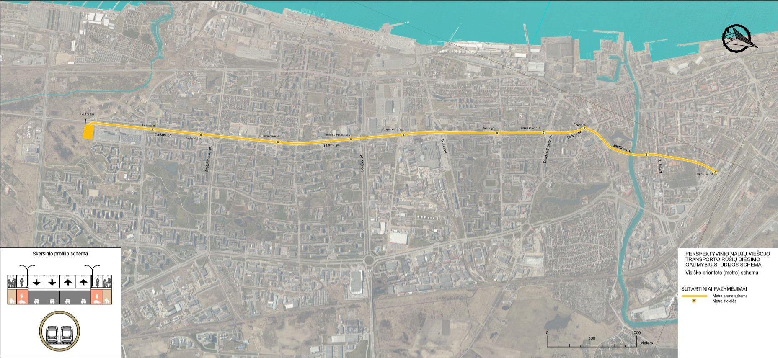
Akivaizdu, kad nėra realių techninių galimybių įrengti metropoliteną po Senamiesčiu ir Naujamiesčiu – tektų arba griauti kultūros paveldo teritorijose esančius pastatus arba metropoliteną rengti keliasdešimt metrų po žeme (giliai po žeme rengiamų linijų 1 km kaina sudaro 180 - 470 mln. EUR/km).
Metropoliteno linijos ilgis sudarytų 7,91 km, komercinis ilgis – 7,31 km. Tektų griauti pastatą adresu K. Donelaičio a. 5. Apskaičiuota metropoliteno įrengimo ir riedmenų įsigijimo kaina pagal minimalų ir maksimalų vertinimą pateikta lentelėje 2.
Lentelė 1.2.1: METROPOLITENO INFRASTRUKTŪROS ĮRENGIMO IR RIEDMENŲ ĮSIGIJIMO KAINA (SU PVM)
Eil. Nr. | RODIKLIS | MATO VNT. | MINIMALUS VERTINIMAS | MAKSIMALUS VERTINIMAS
1 | Metropoliteno linijos įrengimas | mln. EUR | 465 | 794
2 | Metropoliteno traukiniai | mln. EUR | 40 | 88
3 | IŠ VISO |  | 505 | 882

MAKSIMALIŲ KATEGORIJOS LYGIŲ NUSTATYMAS NAUJOS TRANSPORTO RŪŠIES RUOŽUOSE
Atsižvelgiant į esamų gatvių pločius, sankryžas, taikomus apribojimus kultūros vertybėms, atskiriems gatvių ruožams nustatytos galimos įgyvendinti maksimalios kategorijos (pav. 7):
PAV. 7. TRAMVAJAUS ARBA BRT TRASOS RUOŽAI PAGAL ĮGYVENDINAMAS KATEGORIJAS
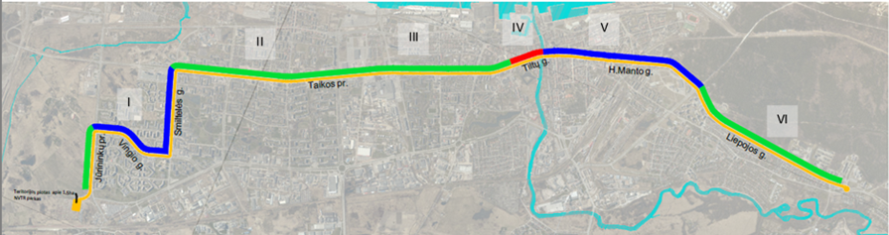
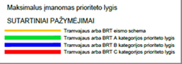

Iš pav. 7 matome, kad didelėje trasos dalyje (senamiestyje, miesto centre, pietinėje miesto dalyje) estakadinė alternatyva negali užtikrinti A kokybės kategorijos.

GREITŲJŲ AUTOBUSŲ TRASA – BRT

BRT (angl. Bus Rapid Transit) – tai aukštos kokybės autobusais ir infrastruktūra paremta viešojo transporto sistema, užtikrinanti greitą, patogią bei ekonomišką keleivių pervežimo paslaugą. BRT gali būti visiškai arba dalinai atskirta nuo kitų susisiekimo sistemos elementų (pav. 8):

pav. 8. BRT TRASOS PAVYZDYS. NANTAS, PRANCŪZIJA
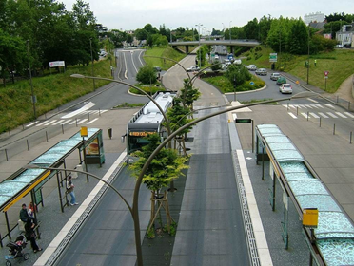
BRT RIEDMENYS – DIDELĖS TALPOS ELEKTRINIAI AUTOBUSAI
BRT trasose paprastai naudojami didelės talpos autobusai, galintys vežti daugiau nei 140 keleivių (pav. 9).
pav. 9. BRT TRASOSE NAUDOJAMŲ autobusų PAVYZDŽIAI
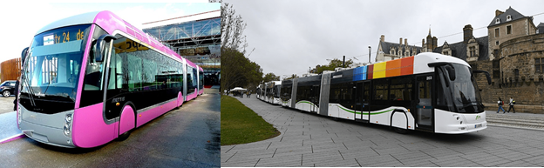
Siekiant įgyvendinti pagrindinį projekto tikslą, BRT trasą Klaipėdoje turi aptarnauti elektriniai autobusai. Šiuo metu elektriniai autobusai sparčiai populiarėja, užsakymų skaičius auga: jei 2017 m. Europoje užsakyta 1,0 tūkst. elektrinių autobusų, tai per pirmą 2018 m. pusmetį – 900 vnt. Šiuo metu pasaulyje pilnai elektrinius autobusus gamina tokios kompanijos kaip Man, Mercedes-Benz, Solaris, Škoda, Volvo ir daugelis kitų. Didelius elektrinius autobusus (nuo 140 keleivių) gamina palyginti nedaug kompanijų, tačiau jų skaičius nuolat auga, apie planuojamus gaminti didelės talpos autobusus informuoja Volvo, Škoda ir kiti gamintojai.
Elektrinių autobusų kainos svyruoja priklausomai nuo gamintojo, talpos, krovimo tipo, užsakymų skaičiaus ir kt. Pagal sudarytų sutarčių duomenis dideli (iki 110 keleivių) autobusai kainuoja 450 – 500 tūkst. EUR, labai dideli (140 – 150 keleivių) – 700 – 800 tūkst. EUR (be PVM). Didelę elektrinio autobuso kainos dalį sudaro baterijos kaina, siekianti iki 40% autobuso kainos. Šiuolaikinės elektrinių autobusų baterijos tarnauja 7-8 metus ir ilgiau.
Prognozuoja, kad iki 2030 m. baterijų kainos mažės po 10% per metus, jų tarnavimo laikas didės.

DALINIS EISMO PRIORITETAS – ESTAKADINIS BRT
Kaip parodyta aukščiau, dėl Klaipėdos mieste esančių apribojimų, estakadinis BRT užtikrintų tik dalinį eismo prioritetą. Estakados ilgis sudarytų 5,1 km, bendras stotelių skaičius trasoje – 22-24, skirtingų lygių perėjų skaičius – 11, BRT autobusų skaičius – 15, BRT autobuso talpa – ne mažiau 140 keleivių.
Apskaičiuota estakadinio BRT įrengimo ir riedmenų įsigijimo kaina pagal minimalų ir maksimalų variantus pateikta lentelėje 3.
Lentelė 3: ESTAKADINIO BRT INFRASTRUKTŪROS ĮRENGIMO IR RIEDMENŲ ĮSIGIJIMO KAINA (SU PVM)
Eil. Nr. | RODIKLIS | MATO VNT. | MINIMALUS VERTINIMAS | MAKSIMALUS VERTINIMAS
1 | Estakadinio BRT trasos įrengimas | mln. EUR | 265 | 317
2 | BRT autobusai | mln. EUR | 13 | 15
3 | IŠ VISO |  | 278 | 332

TRAMVAJUS
Tramvajus – didelės talpos miesto bėginė transporto priemonė, pritaikyta vežti keleivius. Tramvajaus linijos eina gatvės viduryje arba pakraštyje, ten, kur leidžia techninės galimybės, siekiama atskirti nuo bendro eismo. Standartinėse trasose atstumas tarp tramvajaus bėgių sudaro 1435 m.
Siekiant teikti aukštos kokybės paslaugas reikalingas depas, paprastai susidedantis iš: transporto priemonių stovėjimo aikštelės, techninės priežiūros pastato, dienos patikrinimų bloko, valymo infrastruktūros, eksploatacijos ir valdymo centro, administracijos.
Šiuo metu naudojamos dvi tramvajaus trasų ir atitinkamai tramvajų technologijos (pav. 10):
- Tradicinė technologija įrengiant tramvajaus trasą ir kontaktinį tinklą virš jos;
- Nauja technologija – tramvajai su baterijomis ir pakrovimo įranga stotelėse.
Pav. 10. TRAMVAJUS SU KONTAKTINIU TINKLU (KAIRĖJE) ir SU BATERIJOMIS (DEŠINĖJE)
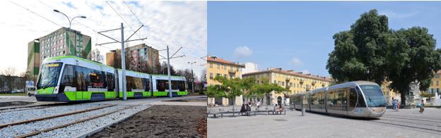
Baterijų maitinami tramvajai naudojami istoriniuose miestų centruose prisitaikant prie paveldosaugos reikalavimų. Tas aktualu Klaipėdai: siekiant užtikrinti tramvajų eismą Tiltų g. reikėtų naudoti tramvajus su baterijomis. Pagrindiniai tramvajų su baterijomis gamintojai yra Alstom ir Bombardier. Pagal įvairiuose miestuose sudarytas sutartis, tokie tramvajai yra ženkliai brangesni už kontaktinį tinklą naudojančius. Jų kaina prasideda nuo 2,8 mln. be PVM (į kainą įeina pakrovimo sistemos stotelėse ir kt.).

DALINIS EISMO PRIORITETAS – ESTAKADINIS TRAMVAJUS
Estakadinio tramvajaus trasos elementai sutampa su estakadinio BRT parametrais, vieno tramvajaus talpa Klaipėdos mieste turėtų būti ne mažesnė nei 240 keleivių.
Lentelė 4: ESTAKADINIO TRAMVAJAUS INFRASTRUKTŪROS ĮRENGIMO IR RIEDMENŲ ĮSIGIJIMO KAINA (SU PVM)
Eil. Nr. | RODIKLIS | MATO VNT. | MINIMALUS VERTINIMAS | MAKSIMALUS VERTINIMAS
1 | Estakadinio tramvajaus trasos įrengimas | mln. EUR | 305 | 365
2 | Tramvajai | mln. EUR | 44 | 55
3 | IŠ VISO |  | 349 | 420

DALINIS EISMO PRIORITETAS – ANTŽEMINIS BRT
Lentelė 5: ANTŽEMINIO BRT INFRASTRUKTŪROS ĮRENGIMO IR RIEDMENŲ ĮSIGIJIMO KAINA (SU PVM)
Eil. Nr. | RODIKLIS | MATO VNT. | MINIMALUS VERTINIMAS | MAKSIMALUS VERTINIMAS
1 | Antžeminio BRT trasos įrengimas | mln. EUR | 74 | 87
2 | BRT autobusai (18 vnt.) | mln. EUR | 15 | 17
3 | IŠ VISO |  | 89 | 104
Pastaba: lentelėje pateikta BRT infrastruktūros kaina įrengiant naujas eismo juostas. Sprendiniuose nagrinėjamas šis bei paprastesnis variantas – dalinai panaudojant esamas eismo juostas

DALINIS EISMO PRIORITETAS – ANTŽEMINIS TRAMVAJUS
Lentelė 6: ANTŽEMINIO TRAMVAJAUS INFRASTRUKTŪROS ĮRENGIMO IR RIEDMENŲ ĮSIGIJIMO KAINA (SU PVM)
Eil. Nr. | RODIKLIS | MATO VNT. | MINIMALUS VERTINIMAS | MAKSIMALUS VERTINIMAS
1 | Antžeminio tramvajaus trasos įrengimas | mln. EUR | 109 | 132
2 | Tramvajai | mln. EUR | 44 | 55
3 | IŠ VISO |  | 153 | 187

PROJEKTO ĮGYVENDINIMo MODELIS
Skaičiavimai parodė, kad naujos transporto rūšies įgyvendinimui reikalingos didelės investicijos, kurių Klaipėdos miesto savivaldybė šiuo metu neturi.
Lietuvoje viešojo ir privataus sektorių partnerystės (VPSP) apibrėžimas yra nustatytas Lietuvos Respublikos investicijų įstatyme – tai valstybės arba savivaldybės institucijos ir privataus subjekto įstatymų nustatyti bendradarbiavimo būdai, kuriais valstybės arba savivaldybės institucija perduoda jos funkcijoms priskirtą veiklą privačiam subjektui, o privatus subjektas investuoja į šią veiklą ir jai vykdyti reikalingą turtą, už tai gaudamas įstatymų nustatytą atlyginimą. Vadovaujantis Investicijų įstatymu minimalus VPSP sutarties terminas – 3 metais, maksimalus – 25 metai.
Gali būti sudaryta VPSP sutartis visoms projekto veikloms:
- Infrastruktūros įrengimas ir priežiūra;
- Riedmenų įsigijimas;
- Pervežimai;
arba atskiros sutartys kiekvienai veiklai arba veiklų grupei.
Skirtingų VPSP modelio taikymų privalumai ir trūkumai susiję su rizikų pasidalinimu. Sudarant sutartį visoms trims veikloms visą riziką prisiima privatus subjektas, dėl ko VPSP sutarties suma paprastai būna didesnė. Sudarant sutartis atskiroms veikloms išauga valstybės institucijos rizika, pvz. infrastruktūra jau įrengta, tačiau dėl viešųjų pirkimų problemų nepavyko įsigyti riedmenų laiku, todėl pervežimų veikla negali būti vykdoma.
Pagal šaltinių pavyzdžius, VPSP sutartys dažniausiai sudaromos su vienu privačiu subjektu visoms projekto veikloms. Nustatyta, kad Klaipėdos mieste tramvajaus alternatyvai tikslinga VPSP sutartį sudaryti projektavimui, statybai, riedmenų pirkimui ir pervežimams.
Tuo tarpu BRT alternatyvai galima sudaryti tiek:
- Vieną VPSP sutartį: projektavimui, statybai, riedmenų pirkimui ir pervežimams;
- Dvi sutartis: vieną VPSP sutartį projektavimui, statybai, riedmenų pirkimui ir kitą – įprastinę sutartį pervežimams.
Įdiegus naują transporto rūšį, būtų praplėsta Klaipėdos viešojo transporto valdymo sistema:
- Klaipėdos miesto savivaldybė – viešojo transporto veiklos strategijos formavimas, biudžeto lėšų skyrimas privežamųjų maršrutų vežėjams ir subjektui, vykdančiam VPSP sutartį;
- VšĮ „Klaipėdos keleivinis transportas“:
    - Vežėjams – reikalavimai ir sąlygos pagal šiuo metu galiojančius principus;
    - Subjektui, vykdančiam VPSP sutartį – tvarkaraščių nustatymas; reikalavimų informacijos apie perdavimui į duomenų bazę apie pervežimus nustatymas; keleivių ir vežimų kontrolė; bilietų gamybos ir kontrolės organizavimas ir kt.;
    - Subjektui, vykdančiam VPSP sutartį – infrastruktūros būklės užtikrinimo kontrolė;
    - Pajamos už bilietus;
- Vežėjai – pervežimų vykdymas pagal su VšĮ „Klaipėdos keleivinis transportas“ sudarytas sutartis;
- Subjektas, vykdantis VPSP sutartį – pervežimų vykdymas pagal VPSP sutarties su Klaipėdos m. savivaldybės administracija sąlygas ir papildomos sutarties (sutarties priedo) su VšĮ „Klaipėdos keleivinis transportas“ sąlygas (jei priimamas sprendimas NTR pervežimus vykdyti VPSP būdu).

BENDRAS IŠLAIDŲ PALYGINIMAS NAUJOS TRANSPORTO RŪŠIES ALTERNATYVOMS
VPSP konkurse privatūs subjektai, skaičiuodami kainą, įsivertins riziką, paskolos palūkanas, infliaciją ir kitus rodiklius.
Bendros reikalingos lėšos pagal kiekvienos alternatyvos vidutinį variantą pateiktos lentelėje 7.
LENTELĖ 7: NAUJOS TRANSPORTO RŪŠIES ALTERNATYVŲ PALYGINIMAS PAGAL PRELIMINARIAS REIKALINGAS LĖŠAS
RODIKLIS | METRO | ESTAKADINIS BRT | ANTŽEMINIS BRT | EsTAKADINIS TRAMVAJUS | ANTŽEMINIS TRAMVAJUS | ESAMA BŪKLĖ
Infrastruktūros įrengimas
mln. eurų, vid. | 679 | 313 | 94 | 362 | 130
Riedmenų kaina
mln. eurų, vid. | 64 | 35 | 43 | 48 | 48
Operavimo kaina, per metus
mln. eurų, vid. | 4,4 | 2,2 | 2,4 | 6,2 | 5,1
Savivaldybės reikalingos lėšos (vidutiniškai per metus 25 metų laikotarpyje)
mln. eurų, vid. | 52 | 29 | 15,6 | 36 | 20,3
Mokėjimai ir kompensacijos, mln. eurų per metus | 5 | 5 | 5 | 5 | 5 | 4,4
Bendros pajamos, už pervežimus, mln. eurų per metus | 10,1 | 10,5 | 10,4 | 10,5 | 10,4 | 9,6
Savivaldybės pajamos/išlaidos (vidutiniškai per metus 30 metų laikotarpyje)
mln. eurų, vid. | -47 | -24 | -10,2 | -31 | -14,9
VPSP sutarties suma, mln. eurų | 1 260 | 610 | 260 | 830 | 410

Pastaba: BRT atveju pervežimai į VPSP sutartį gali būti neįtraukti. Tokiu atveju VPSP sutarties suma būtų mažesnė

Lentelės skaičiai rodo, kad metro ir estakadinių alternatyvų įgyvendinimas būtų neracionalus – VPSP sutarties kaina pagal vidutinį scenarijų sudarytų daugiau nei 600 mln. eurų, be to, techniškai neįmanoma užtikrinti projekto tikslų: metropoliteno linija gali būti įrengta tik dalyje trasos, o estakadiniai variantai neužtikrina visiško eismo prioriteto.
Po koncepcijos pristatymo 2019-07-24, Klaipėdos miesto savivaldybės administracijos (KMSA) specialistai šias alternatyvas pripažino kaip atmestinas ir pasiūlė toliau nagrinėti antžeminio BRT ir antžeminio tramvajaus alternatyvas.
Savivaldybės biudžeto lėšų dalis, reikalinga viešojo transporto finansavimui, pagal 2019 m. Klaipėdos miesto biudžetą (184 mln. EUR) pateikta lentelėje 8.
LENTELĖ 8: Savivaldybės lėšų poreikis viešajam transportui
RODIKLIS | Lėšų poreikis per metus, mln. eurų | dalis nuo savivaldybės biudžeto
Antžeminis tramvajus | 14,9 | 8,1%
Antžeminis BRT | 10,2 | 5,5 %
Esama padėtis | 4,4 | 2,4 %

Skaičiavimai rodo, kad dėl naujos transporto rūšies įdiegimo, miesto biudžeto išlaidos viešajam transportui padidėtų:
- Tramvajaus alternatyvai – 3,4 karto;
- BRT alternatyvai – 2,3 karto.

EKONOMINĖ SĄNAUDŲ IR NAUDOS ANALIZĖ
Dviem detaliai analizuojamoms alternatyvoms remiantis Europos Komisijos ir Lietuvos dokumentais atlikta sąnaudų ir naudos analizė.
Projekto naudą sudaro:
- Transporto laiko ekonomija tinkle;
- Avarijų nuostolių sumažėjimas tinkle;
- Transporto priemonių eksploatacinių sąnaudų (TPES) ekonomija tinkle;
- Ekologinių nuostolių santaupos;
- Pajamos už bilietus;
- Projekto infrastruktūros ir riedmenų likutinė vertė.
Projekto sąnaudas sudaro:
- Investicijų išlaidos;
- Reinvesticijų (infrastruktūros remontų, riedmenų įsigijimo) išlaidos;
- Mokestis už ridą;
- Sukurtos infrastruktūros priežiūros išlaidos.
Ekonominiame vertinime taikytos ekonominės projekto naudos ir sąnaudų kainos be PVM, skaičiuoti šie projekto ekonominio atsipirkimo įverčiai:
- Ekonominė grynoji dabartinė vertė EGDV;
- Ekonominė vidinė grąžos norma EVGN.
Naudos skaičiavimai parodė, kad BRT ir tramvajaus naudos komponenčių (keleivių skaičius, kelionės trukmė, sumažėjęs lengvųjų automobilių naudojimas, ekologinės santaupos, pajamos už bilietus ir kt.) yra artimos. BRT projekto naudos komponenčių pasiskirstymas pateiktas pav. 11.
PAV. 11. BRT PROJEKTO NAUDOS KOMPONENČIŲ PASISKIRSTYMAS
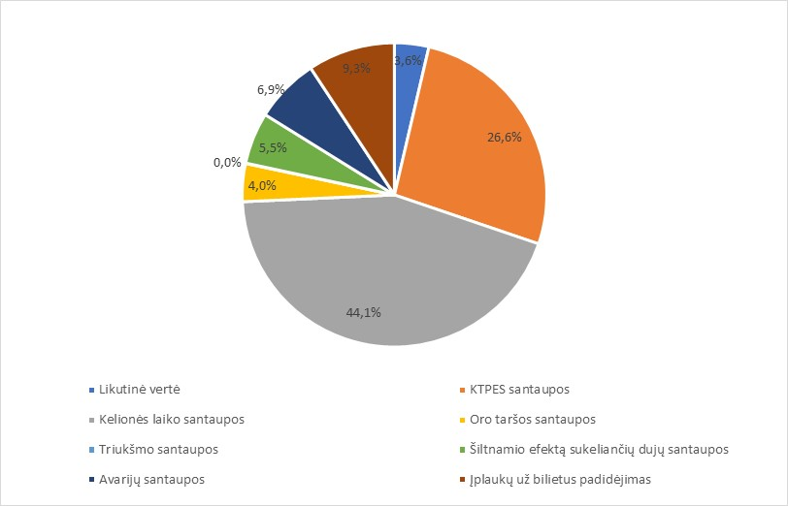
Sąnaudų ir naudos analizės rezultatai pateikti lentelėje 9.
LENTELĖ 9: SĄNAUDŲ IR NAUDOS ANALIZĖS REZULTATAI
RODIKLIS | BRT | TRAMVAJUS
Diskontuotos sąnaudos, mln. EUR | 101,3 | 156,0
Diskontuota nauda, mln. EUR | 107,8 | 112,6
EGDV, mln. EUR | 9,5 | -43,4
EVGN | 6,3% | 1,5%

Analizės rezultatai rodo, kad BRT alternatyva yra ženkliai pranašesnė už tramvajaus alternatyvą. Abiejų alternatyvų nauda yra panašaus dydžio, tuo tarpu sąnaudų komponentės ženkliai skiriasi: visos tramvajaus išlaidų komponentės – infrastruktūros įrengimas, riedmenys, priežiūra, operavimas (t. y. mokestis už nuvažiuotus kilometrus) – yra didesnės.

NAUJOS TRANSPORTO RŪŠIES SPRENDINIAI
2019-09-27 vykusio seminaro metu visos KMSA darbo grupės prioritetine pripažino BRT alternatyvą bei numatė du techninius šios alternatyvos įgyvendinimo variantus:

- BRT ĮGYVENDINIMAS ĮRENGIANT NAUJAS EISMO JUOSTAS

Pagal 1-ą variantą BRT infrastruktūra, išskyrus senamiestį ir miesto centrą, įgyvendinama pilna apimtimi.
Pagrindinės nuostatos:
- Siekiama žymiai pagerinti eismo sąlygas viešajam transportui įrengiant šiuolaikinę infrastruktūrą greitiesiems autobusams;
- Siekiama sumažinti lengvųjų automobilių eismą senamiestyje ir centre;
- Siekiama nebloginti eismo sąlygų lengviesiems automobiliams kitose gatvėse;
- Įrengiamos „Statyk ir važiuok“ (Park & Ride) aikštelės, siekiant įvažiuojančius iš priemiesčių į miestą žmones perkelti į viešąjį transportą;
  - Prie Klaipėdos universitetinės ligoninės;
  - Ties Akropoliu/Klaipėdos baseinu;
  - Pietinėje dalyje ties Jūrininkų pr. – Šilutės pl. sankryža.
- Esant poreikiui numatomas teritorijų planavimo dokumento parengimas bei žemės paėmimas visuomenės poreikiams.

- BRT ĮGYVENDINIMAS DALINAI PANAUDOJANT ESAMAS EISMO JUOSTAS

Pagal 2-ą variantą BRT infrastruktūra pilna apimtimi įgyvendinama Liepojos gatvėje, kitur panaudojamos esamos eismo juostos užtikrinant visišką BRT autobusų prioritetą.
Pagrindinės prielaidos:
- Siekiama žymiai pagerinti eismo sąlygas viešajam transportui įrengiant šiuolaikinę infrastruktūrą greitiesiems autobusams;
- Siekiama sumažinti lengvųjų automobilių eismą senamiestyje ir centre;
- Nerengiamas teritorijų planavimo dokumentas, nepaimama žemė visuomenės poreikiams, ko pasekmėje:
  - Bendras eismo juostų skaičius nedidinamas, BRT juostos įrengiamos pritaikant esamas juostas;
  - Neatsižvelgiama į eismo sąlygų pablogėjimą lengviesiems automobiliams;
- „Statyk ir važiuok“ aikštelės, skirtingų lygių pėsčiųjų perėjos, atkarpa Vingio gatvės tęsinyje ir Jūrininkų prospekte įrengiama pagal kitus projektus.

BRT sprendinių modeliavimo rezultatai parodyti lentelėje 10,1-ojo varianto viešojo transporto keleivių kartograma – pav. 12, 1-ojo varianto BRT trasa parodyta pav. 13, techniniai sprendinių parametrai – lentelėje 11.
LENTELĖ 10: BRT SPRENDINIŲ MODELIAVIMO REZULTATAI (DARBO DIENĄ)
Eil. Nr. | Charakteristika | MATO Vnt. | 1 VARIANTAS | 2 VARIANTAS
1 | Kelionių skaičius viešuoju transportu | tūkst. kelionių | 87,8 | 88,4
2 | Kelionių privežamaisiais autobusais dalis | % | 43.2% | 43%
3 | Autobusų ridai | tūkst. km | 29,3
4 | Kelionių BRT autobusais | % | 56.8% | 57%
5 | BRT autobusų rida | tūkst. km | 6,1
6 | Asmeninių automobilių nuvažiuotų kilometrų skaičius | mln. km | 1,319 | 1,312

Modeliavimo rezultatai rodo, kad įgyvendinus BRT projektą bei pertvarkius esamų autobusų maršrutų tinklą, keleivių skaičius išaugtų apie 8,1 – 8,9 % lyginant su esama situacija. Apie 1,7-2,2 % sumažėtų asmeniniais automobiliais nuvažiuotų kilometrų skaičius.
PAV. 12: VIEŠOJO TRANSPORO KELEIVIŲ MODELIAVIMO KARTOGRAMA
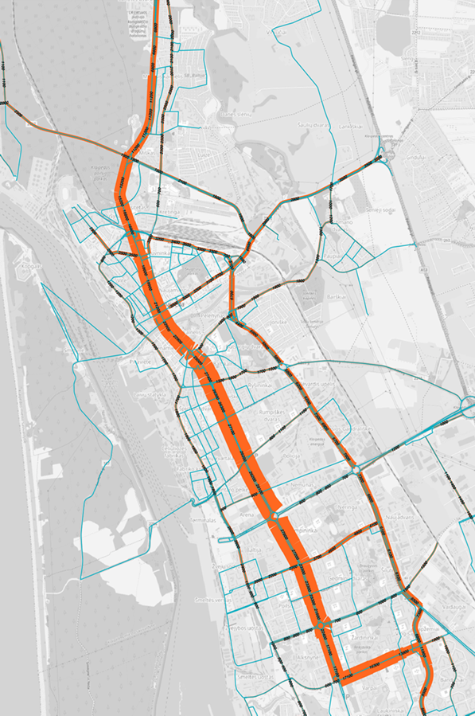

PAV. 13. BRT TRASA ĮRENGIANT NAUJAS EISMO JUOSTAS
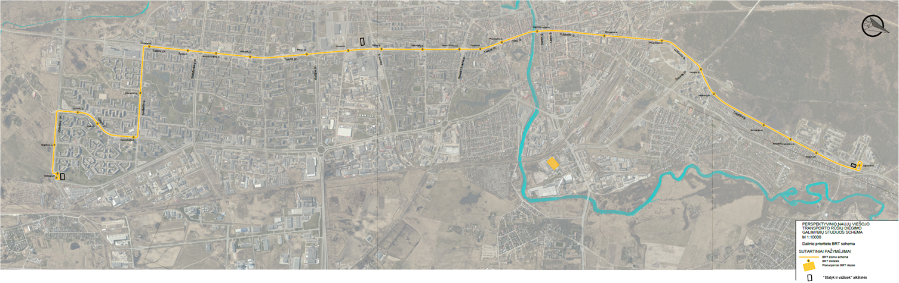
Pastaba: BRT trasa dalinai panaudojant esamas eismo juostas (2-asis variantas) prasideda Vingio g. Jūrininkų stotelėje, visur kitur sutampa su 1-ojo varianto trasa, yra 1,1 km trumpesnė.

LENTELĖ 11: BRT trasos sprendinių techniniai parametrai
PAVADINIMAS | MATO VNT. | 1-AS VARIANTAS | 2-AS VARIANTAS | PASTABOS
Bendras BRT trasos ilgis | km | 14,8 | 13,7 | Įskaitant apsisukimus trasos galuose
Naujai rengiamų BRT juostų ilgis | km | 13,0 | 3,3
Esamų Tiltų g.ir H. Manto g. atkarpų ilgis | km | 1,8 | 1,8
Pritaikomų BRT autobusams esamų eismo juostų ilgis | km | 0 | 8,6
BRT eismo juostos plotis | m | 3,50 | 3,50
BRT eismo juostų skaičius | vnt. | 2 | 2
BRT stotelių skaičius | vnt. | 50 | 46
Kertamų sankryžų skaičius  - Iš jų žiedinės | vnt. | 28  2 | 26  2
Požeminės pėsčiųjų perėjos | vnt. | 3 | 0
„Statyk ir važiuok“ aikštelės | vnt. | 3 | 0
BRT autobusų skaičius | Vnt. | 18 |  | Iš jų 2 rezerviniai
Autobuso talpa | keleivių | >140 |  | Elektra varomi
Reisų dažnumas piko metu | minutės | 4

Abiem variantams parengti skersinių profilių, apsisukimų su viešojo transporto mazgais, skirtingų lygių pėsčiųjų perėjų, sankryžų, stotelių sprendinių brėžiniai. Charakteringi sprendinių pavyzdžiai pateikti pav. 14 – pav. 17.
PAV. 14. BRT trasos skersiniŲ profiliŲ schemOS
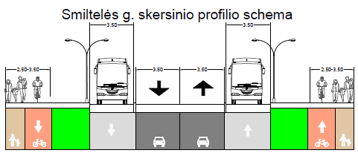
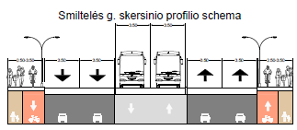
1-as var. Įrengiant naujas eismo juostas 2-as var. Dalinai panaudojant esamas eismo juostas

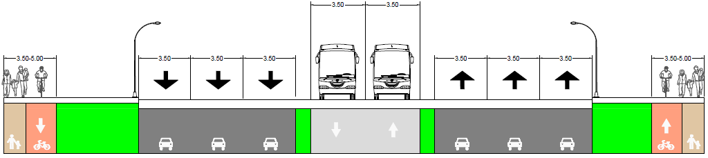
Taikos pr. nuo Smiltelės g. iki Kauno ir Agluonos g. skersinio profilio schema
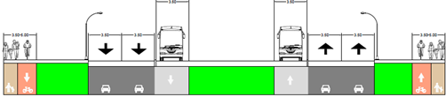

PAV. 15. BRT APSISUKIMAS IR VIEŠOJO TRANSPORTO MAZGAS LIEPOJOS G.
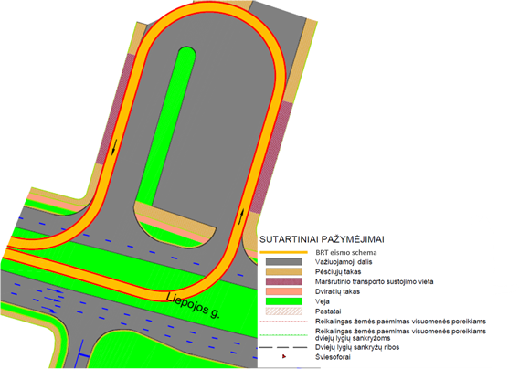
PAV. 16. Brt trasOS IR STOTELĖS SCHEMA ĮRENGIANT NAUJAS EISMO JUOSTAS
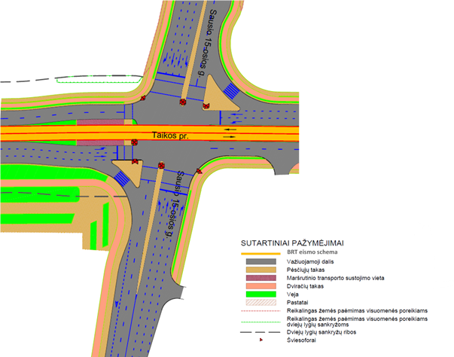
PAV. 17. Brt TRASOS IR STOTELĖS SCHEMA TAIKOS pr. DALINAI PANAUDOJANT ESAMAS EISMO JUOSTAS
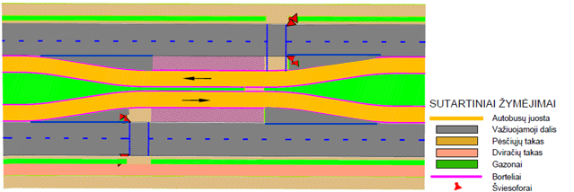

PROJEKTO ĮGYVENDINIMo KAINA
Riedmenų įsigijimo kaina pateikta lentelėje 12.
LENTELĖ 12: BRT AUTOBUSŲ ĮSIGIJIMO INVESTICIJOS, SU PVM
Statybos objektų, darbų ir išlaidų aprašymas | mato vnt. | vnt. kaina | vnt. kiekis | KAINA, EUR
BRT autobusai | vnt. | 847 000 | 18 | 15 246 000
Užsakovo rezervas | proc. |  | 10% | 1 524 600
Iš viso su PVM |  |  |  | 16 770 600

BRT infrastruktūrai įrengti reikalingos paimti žemės visuomenės poreikiams kaina pateikta lentelėje 13, infrastruktūros įrengimo kaina - lentelėse 14 ir 15.
1 VARIANTAS ĮRENGIANT NAUJAS EISMO JUOSTAS
LENTELĖ 13: pAIMAMOS ŽEMĖS SKLYPAI IR KAINOS SKAIČIAVIMAS
Sklypo Nr. | Plotas, m2 | Adresas | Paėmimo tikslas | Sklypo plotas, Ha | Vidutinė rinkos vertė, eur | Paimamo ploto vertė, eur
2101/8:505 | 40 | Smiltelės g. esantis parkas | Požeminei perėjai | 24,3477 | 8 290 663 | 1 362
2101/8:436 | 580 | Smiltelės g. 17, Klaipėdos "Smeltės" progimnazija | Pėsčiųjų-dviračių takui | 2,2021 | 1 699 704 | 44 768
2101/6:113 | 5 | Taikos g. 105 | Pėsčiųjų-dviračių takui | 0,5735 | 83 008 | 20
2101/6:525 | 6900 | Taikos 60 A | Autobusu mazgui | 0,6904 | 719 000 | 718 583
2101/5:328 | 200 | Taikos g. 61-63 | Požeminei perėjai | 5,9584 | 1 941 000 | 6 515
2101/5:296 | 100 | Taikos g 58 | Požeminei parėjai | 1,7704 |  | 1 108
2101/5:517 | 150 | Taikos 55A | Pėsčiųjų-dviračių takui | 0,7183 | 252 000 | 5 262
2101/5:141 | 13000 | Taikos 56, | „Statyk ir važiuok“ aikštelei | 2,6551 | 2 479 000 | 1 213 777
2101/5:516 | 5 | Paryžiaus Komunos ir Taikos prospekto sankryža | Pėsčiųjų ir dviračių takui | 0,3728 | 153 000 | 205
2101/5:184 | 60 | Takos pr. 22, | Pėsčiųjų ir dviračių takui | 0,3566 | 40 368 | 679
2101/5:356 | 90 | Taikos 18 | Pėsčiųjų ir dviračių takui | 0,2496 | 391 152 | 14 104
2101/3:462 | 20 | Taikos 14 | Pėsčiųjų ir dviračių takui | 0,1264 | 142 000 | 2 247
2101/2:794 | 1500 | Universiteto 1,3,5 | BRT trasai bei pėsčiųjų ir dviračių takui | 23,5848 | 5 043 000 | 32 074
2101/3:840 | 45 | H. Manto 77 | Pėsčiųjų ir dviračių takui | 0,0759 | 25 200 | 1 494
2101/1:364 | 500 | Liepojos 43 | Pėsčiųjų ir dviračių takams, stotelėms, apsisukimui prie ligoniniu | 14,3291 | 3 383 000 | 11 805
2101/1:364 | 4000 | Liepojos 43 | „Statyk ir važiuok“ aikštelei | 14,3291 | 3 383 000 | 94 437
IŠ VISO | 27195 |  |  |  |  | 2 148 440

Bendras paimamos žemės visuomenės poreikiams plotas sudaro apie 2,7 ha, vertė pagal vidutinę rinkos vertę sudaro apie 2,15 mln. eurų.
LENTELĖ 14: BRT trasos įrengimo kainos skaičiavimas
Statybos objektų, darbų ir išlaidų aprašymas | Mato vnt. | Vnt. kaina | Vnt. kiekis | Statybos ir montavimo darbai | Kitos išlaidos | Iš viso
Paruošiamieji darbai | proc. |  | 1% | 437 193 |  | 437 193
VISO SKYRIUJE |  |  |  |  |  | 437 193
Statinių ir gatvių statyba
Gatvių rekonstrukcija (dvi eismo juostos) | km | 525 800 | 6,56 | 3 449 248 |  | 3 449 248
Gatvių rekonstrukcija (keturios eismo juostos) | km | 1 359 420 | 5,15 | 7 001 013 |  | 7 001 013
Gatvių rekonstrukcija (pagalbinės) | km | 298 300 | 0,37 | 110 371 |  | 110 371
Gatvių nauja statyba (dvi eismo juostos) | km | 871 000 | 14,85 | 12 934 350 |  | 12 934 350
Akmens grindinio rekonstravimas | 1000 m2 | 83 000 | 8,00 | 664 000 |  | 664 000
Trinkelių danga (takai) | 1000 m2 | 50 300 | 45,50 | 2 288 650 |  | 2 288 650
Asfalto danga (takai) | 1000 m2 | 24 300 | 26,15 | 635 445 |  | 635 445
"Statyk ir važiuok" aikštelės | 1000 m2 | 70000 | 25 | 1 750 000 |  | 1 750 000
Inžinerinių tinklų rekonstravimas (lietaus nuotekos) | kompl. | 10 528 950 | 1,00 | 10 528 950 |  | 10 528 950
Inžinerinių tinklų rekonstravimas (vandentiekis) | kompl. | 2 972 612 | 1 | 2 972 612 |  | 2 972 612
Inžinerinių tinklų rekonstravimas (kanalizacija) | kompl. | 752 995 | 1 | 752 995 |  | 752 995
Inžinerinių tinklų rekonstravimas (dujotiekis) | kompl. | 55 655 | 1 | 55 655 |  | 55 655
Inžinerinių tinklų rekonstravimas (kiti tinklai) | proc. |  | 1% | 143 102 |  | 143 102
Sklypo planas. Papildomi darbai | proc. |  | 1% | 432 864 |  | 432 864
Depo rekonstravimas su pakrovimo stotelėmis | vnt. | 4 830 000 | 1 | 4 830 000 |  | 4 830 000
Eismo valdymo sistema su VT prioritetu | vnt. | 5 170 000 | 1 | 5 170 000 |  | 5 170 000
Kita infrastruktūra. Stotelės su IT įranga | vnt. | 35 000 | 48 | 1 680 000 |  | 1 680 000
Požeminiai perėjimai | vnt. | 1 801 000 | 3 | 5 403 000 |  | 5 403 000
VISO SKYRIUJE |  |  |  |  |  | 60 802 255
PROJEKTAVIMAS IR INŽINERINĖS PASLAUGOS | proc. |  | 6% |  | 3 674 367 | 3 674 367
VISO SKYRIUJE |  |  |  |  |  | 3 674 367
Kitos išlaidos (nekilnojamojo turto paėmimas visuomenės poreikiams) |  |  |  |  | 2 148 400 | 2 148 400
UŽSAKOVO REZERVAS | proc. |  | 10% |  |  | 6 491 382
IŠ VISO (su PVM) |  |  |  |  |  | 73 553 637

2 VARIANTAS DALINAI PANAUDOJANT ESAMAS EISMO JUOSTAS
LENTELĖ 15: BRT trasos įrengimo kainos skaičiavimas
Statybos objektų, darbų ir išlaidų aprašymas | Mato vnt. | Vnt. kaina | Vnt. kiekis | Statybos ir montavimo darbai | Kitos išlaidos | Iš viso
Paruošiamieji darbai | proc. |  | 1% | 175 399 |  | 175 399
VISO SKYRIUJE
Statinių ir gatvių statyba
Gatvių rekonstrukcija (keturios eismo juostos) | km | 1 359 420 | 1,15 | 1 563 333 |  | 1 563 333
Gatvių rekonstrukcija (pagalbinės) | km | 298 300 | 0,37 | 110 371 |  | 110 371
Gatvių nauja statyba (dvi eismo juostos) | km | 871 000 | 6,22 | 5 417 620 |  | 5 417 620
Gatvės bortų įrengimas | km | 52 000 | 15,41 | 801 320 |  | 801 320
Akmens grindinio rekonstravimas | 1000 m2 | 83 000 | 8,00 | 664 000 |  | 664 000
Trinkelių danga (takai) | 1000 m2 | 50 300 | 21,20 | 1 066 360 |  | 1 066 360
Asfalto danga (takai) | 1000 m2 | 24 300 | 14,09 | 342 387 |  | 342 387
Inžinerinių tinklų rekonstravimas (lietaus nuotekos) | kompl. | 2 289 418 | 1,00 | 2 289 418 |  | 2 289 418
Inžinerinių tinklų rekonstravimas (vandentiekis) | kompl. | 391 071 | 1 | 391 071 |  | 391 071
Inžinerinių tinklų rekonstravimas (kanalizacija) | kompl. | 164 717 | 1 | 164 717 |  | 164 717
Inžinerinių tinklų rekonstravimas (dujotiekis) | kompl. | 319 533 | 1 | 319 533 |  | 319 533
Inžinerinių tinklų rekonstravimas (šilumos tinklai) | kompl. | 4 112 048 | 1 | 4 112 048 |  | 4 112 048
Inžinerinių tinklų rekonstravimas (10 kW elektra) | kompl. | 50 819 | 1 | 50 819 |  | 50 819
Inžinerinių tinklų rekonstravimas (kiti tinklai) | proc. |  | 1,0% | 73 276 |  | 73 276
Sklypo planas. Papildomi darbai | proc. |  | 1,0% | 173 633 |  | 173 663
Esamų šviesoforų pėsčiųjų perėjose rekonstrukcija | kompl. | 8 000 | 2 | 16 000 |  | 16 000
Esamų šviesoforų sankryžose rekonstrukcija | kompl. | 15 000 | 18 | 270 000 |  | 270 000
Naujų pavienių šviesoforų sankryžose įrengimas | kompl. | 25 000 | 49 | 1 225 000 |  | 1 225 000
Naujų šviesoforų sankryžose įrengimas | kompl. | 60 000 | 7 | 420 000 |  | 420 000
Kita infrastruktūra. Stotelės su IT įranga | vnt. | 35 000 | 28 | 980 000 |  | 980 000
VISO SKYRIUJE |  |  |  |  |  | 20 450 936
PROJEKTAVIMAS IR INŽINERINĖS PASLAUGOS | proc. |  | 6% |  | 1 237 580 | 1 237 580
VISO SKYRIUJE |  |  |  |  |  | 1 237 580
UŽSAKOVO REZERVAS | proc. |  | 10% |  |  | 2 186 392
IŠ VISO (su PVM) |  |  |  |  |  | 24 050 307

PRIVEŽAMŲJŲ MARŠRUTŲ SCHEMA
Atliekant maršrutų tinklo pertvarkymą buvo atsižvelgta tiek į reikiamo pasiekiamumo lygio išlaikymą, tiek į tinkamą reisų dažnumo užtikrinimą bei bendro kelionės laiko mažinimą. Pertvarkytų privežamųjų maršrutų prie naujos transporto rūšies trasos schema pateikta pav. 18.
PAV. 18. PRIVEŽAMŲJŲ MARŠRUTŲ SCHEMa
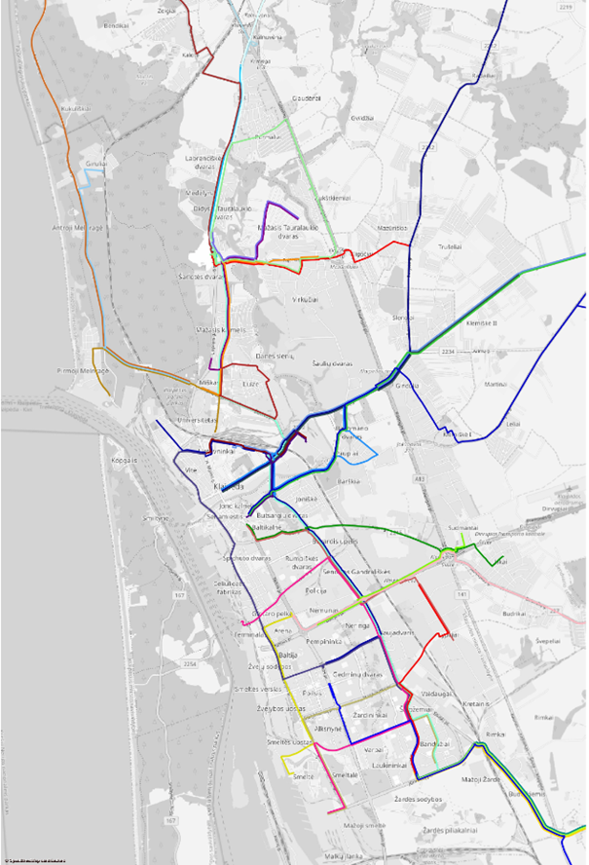
PROJEKTO ĮGYVENDINIMO GRAFIKAS
Projekto įgyvendinimas skirstomas į dvi grupes:
- Klaipėdos miesto savivaldybės tarybos ir KMSA dokumentų nuostatomis įgyvendinamos veiklos Klaipėdos miesto biudžeto lėšomis:
  - BRT projekto įgyvendinimas įrengiant naujas eismo juostas (2020 m. I ketv. – 2026 m. II ketv.):
    - Savivaldybės tarybos sprendimų priėmimas;
    - Teritorijų planavimo dokumento parengimas;
    - Žemės paėmimo procedūra visuomenės poreikiams;
    - VPSP dokumentacijos koregavimas;
    - Projekto valdymas, sutarčių su operatoriais pasirašymas
  - BRT projekto įgyvendinimas dalinai panaudojant esamas eismo juostas (2020 m. I ketv. – 2025 m. III ketv.):
    - Savivaldybės tarybos sprendimų priėmimas;
    - Automobilių parkavimo infrastruktūros įrengimas pietinėje miesto dalyje (daugiabučių kiemuose);
    - VPSP dokumentacijos koregavimas;
    - Projekto valdymas, sutarčių su operatoriais pasirašymas.
- Konkursą laimėjusio VPSP subjekto įgyvendinamos veiklos:
  - BRT projekto įgyvendinimas įrengiant naujas eismo juostas (2024 m. I ketv. – 2026 m. II ketv.):
    - Techninio projekto parengimas;
    - Infrastruktūros statyba, riedmenų pirkimas;
  - BRT projekto įgyvendinimas dalinai panaudojant esamas eismo juostas (2023 m. I ketv. – 2025 m. II ketv.):
    - Techninio projekto parengimas;
    - Infrastruktūros statyba, riedmenų pirkimas
  - Įsipareigojimų pagal VPSP sutartį vykdymas sutarties galiojimo laikotarpiu 25 metų laikotarpiui.

Remiantis pasirinktu sprendimu – projektą įgyvendinti – sudarytas siūlomi projekto įgyvendinimo grafikai (lentelės 16 – 17).

LENTELĖ 16: BRT PROJEKTO ĮGYVENDINIMO GRAFIKAS ĮRENGIANT NAUJAS EISMO JUOSTAS
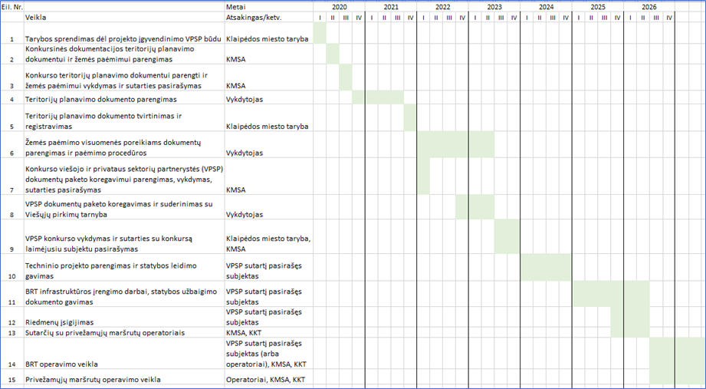
Pastabos:
KMSA - Klaipėdos miesto savivaldybės administracija
KKT - VšĮ "Klaipėdos keleivinis transportas"
Neįvertina galimų teisminių procesų trukmė konkursų vykdymo, teritorijų planavimo dokumento rengimo, žemės paėmimo procedūrų metu
Pagal šį variantą, pradėjus projekto įgyvendinimą 2020 metais, keleivių vežimas galėtų prasidėti 2026 m. viduryje
LENTELĖ 17: BRT PROJEKTO ĮGYVENDINIMO GRAFIKAS DALINAI PANAUDOJANT ESAMAS EISMO JUOSTAS
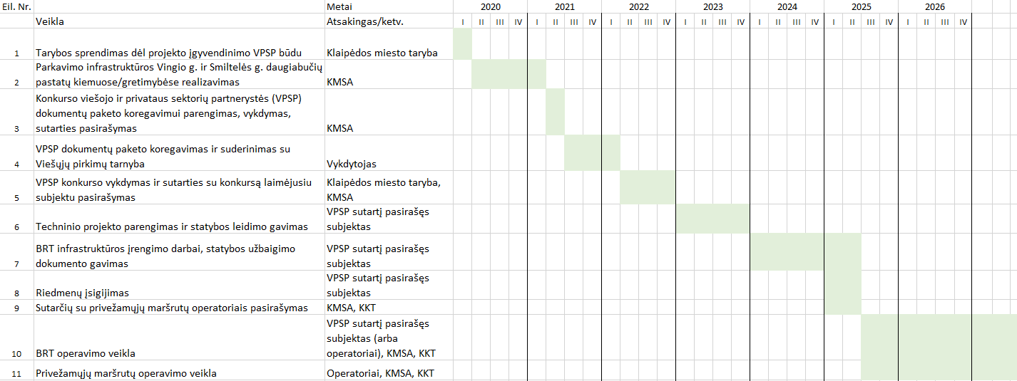

Pagal šį variantą, pradėjus projekto įgyvendinimą 2020 metais, keleivių vežimas galėtų prasidėti 2025 m. viduryje.
Prognozuojamos VPSP sutarčių sumos bei kasmetinis biudžeto lėšų poreikis viešajam transportui pagal 1-ąjį ir 2-ąjį BRT trasos įgyvendinimo variantus pateiktos lentelėje 18.
LENTELĖ 18: VPSP SUTARTIES ĮGYVENDINIMO KAINA PAGAL DU BRT TRASOS ĮRENGIMO VARIANTUS, MLN. EUR
PAVADINIMAS | 1-AS VARIANTAS. BRT TRASOS ĮGYVENDINIMAS ĮRENGIANT NAUJAS EISMO JUOSTAS | 2-AS VARIANTAS. BRT TRASOS ĮGYVENDINIMAS DALINAI PANAUDOJANT ESAMAS EISMO JUOSTAS
VPSP sutarties(čių) kaina (25 metų laikotarpiui)  Infrastruktūrai  Riedmenims  Operavimui (keleivių vežimui)  IŠ VISO | 160  42  58  260 | 52  42  58  152
Kasmetinis Klaipėdos m. biudžeto lėšų poreikis viešajam transportui sudarant VPSP sutartį | 10,2 | 8,0
Viešajam transportui skiriamo biudžeto dalis | 5,5% | 4,3%
Pastaba: operavimas (keleivių vežimas) gali būti vykdomas arba pagal tą pačią VPSP sutartį arba pagal įprastinę sutartį su konkursą laimėjusiu vežėju. Tokiu atveju VPSP sutarties suma sudarytų atitinkamai 202 mln. EUR ir 94 mln. EUR.

Apskaičiuoti tokie projekto efektyvumo rodikliai lyginant su esama padėtimi:
  - Viešojo transporto kelionės keleivių skaičiaus padidėjimas Klaipėdos mieste:
    - Variantui įgyvendinant BRT trasą rengiant naujas eismo juostas – 8,1%;
    - Variantui įgyvendinant BRT trasą dalinai panaudojant esamas eismo juostas – 8,9%;
  - Autobusų kelionės laiko sumažėjimas nuo Jūrininkų iki Ligoninės stotelės:
    - Variantui įgyvendinant BRT trasą rengiant naujas eismo juostas – 18%;
    - Variantui įgyvendinant BRT trasą dalinai panaudojant esamas eismo juostas – 16%;
  - Nuvažiuotų kilometrų lengvaisiais automobiliais sumažėjimas Klaipėdos mieste:
    - Variantui įgyvendinant BRT trasą rengiant naujas eismo juostas – 1,7%;
    - Variantui įgyvendinant BRT trasą dalinai panaudojant esamas eismo juostas – 2,2%;
  - Bendro kelionės laiko sumažėjimas lengvaisiais automobiliais Klaipėdos mieste:
    - Variantui įgyvendinant BRT trasą rengiant naujas eismo juostas – 2,9%;
    - Variantui įgyvendinant BRT trasą dalinai panaudojant esamas eismo juostas – 0,1%;
  - CO₂ emisijų sumažėjimas:
    - Variantui įgyvendinant BRT trasą rengiant naujas eismo juostas – 3,1%;
    - Variantui įgyvendinant BRT trasą dalinai panaudojant esamas eismo juostas – 0,8%;
kas rodo, kad pigesnis variantas dalinai panaudojant esamas eismo juostas turi ne tik privalumus, bet ir trūkumus: dėl parandamų eismo juostų, eisme liekantys lengvieji automobiliai patirtų didesnes laiko sąnaudas, o šiltnamio efektą sukeliančių dujų santaupos būtų 4 kartus mažesnės, nei pilno BRT projekto įgyvendinimo atveju.
Sąnaudų ir naudos skaičiavimų rezultatai abiem variantams panašūs:
- 1-am variantui EVGN = 6,3%;
- 2-am variantui EVGN = 6,4%.
Įvertinus įgyvendinimo kainą bei sąnaudų ir naudos analizės rezultatus, siūloma:
- Įgyvendinti naujos transporto rūšies projektą pasirenkant greitųjų BRT autobusų alternatyvą:
- Įrengti BRT trasą dalinai panaudojant esamas eismo juostas;
- Projektą įgyvendinti sudarant viešojo ir privataus subjektų partnerystės (VPSP) sutartį 25 metams šioms veikloms:
- BRT infrastruktūros projektavimui, įrengimui, priežiūrai ir remontams;
- BRT autobusų pirkimui.

KLAIPĖDOS MIESTO SUSISIEKIMO SISTEMOS VIZIJA 2040 METAMS
Vadovaujantis 2019-09-27 seminaro sprendinių nuostatomis, parengta 2040 metų susisiekimo sistemos schema, pagal kurią numatyta įgyvendinti rengiamo Klaipėdos miesto bendrojo plano priemones, taip pat įgyvendinti darnaus judumo priemones, kurios iš eismo keistų mobilumo situaciją Klaipėdoje, suformuotų įvaizdį šiuolaikinio modernaus miesto, nesiskiriančio nuo pažangiausių Vakarų Europos miestų.
Sprendiniai įgyvendintini iki 2040 metų:
- Visą Senamiestį bei Naujamiestį uždaryti įprastiniu kuru varomam motoriniam transportui, paliekant tik pėsčiųjų, dviratininkų bei elektromobilių eismą, taip sukuriant nulinės emisijos anglies dioksido zoną;
- Melnragės gyvenvietę pritaikyti pėstiesiems ir dviratininkams uždraudus transporto su vidaus degimo varikliais eismą joje;
- Humanizuoti Piliavietės susisiekimą mažinant įprastiniu kuru varomų automobilių panaudojimą;
- Pasiūlytą naujos transporto rūšies trasą naudoti kaip pagrindinę bei įrengti papildomas BRT trasas taip, jog ji sudarytų žiedą aplink miestą, t. y. nauja trasa tiesiama Baltijos prospektu nuo Taikos prospekto, palei bendrajame plane numatytą C kategorijos gatvę tarp Baltijos pr. ir Pajūrio g., Pajūrio gatve ir Klaipėdos gatve iki trasos Liepojos gatvėje;
- Taikos pr. riboti greitį iki 30 km/h;
- Ties Akropoliu, Arena ir Klaipėdos baseinu planuoti pagrindinius persėdimo punktus su susisiekimo su Naująja perkėla galimybe autonominiu transportu, varomu atsinaujinančiais energijos šaltiniais;
- Vystyti vandens transportą Danės upe ir integruoti į viešojo transporto sistemą;
- Vystyti keleivinį vandens transportą Kuršių mariose;
- Smiltelės gatvėje mažinti esamų eismo juostų skaičių gerinant sąlygas pėstiesiems bei dviratininkams patenkant prie Kuršių marių kranto;
- Mieste plėtoti pėsčiųjų ir dviračių takų tinklą;
- Planuojant naujus miesto rajonus ir gatvių tinklą būtina iš karto pritaikyti dviratininkams ir viešajam transportui:
  - Numatyti pėsčiųjų ir dviračių takus;
  - Numatyti autobusų stotelių vietas ir stotelių parametrus;
  - Numatyti galimybę viešojo transporto maršrutų pabaigose galimybę autobusams stovėti, apsisukti, vairuotojams pailsėti, pakrauti elektrinių autobusų baterijas ir pan.
2040 metų Klaipėdos m. susisiekimo sistemos schema pateikta pav. 19.

Pav. 19. KLAIPĖDOS MIESTO SUSISIEKIMO SISTEMOS VIZIJA 2040 METAMS
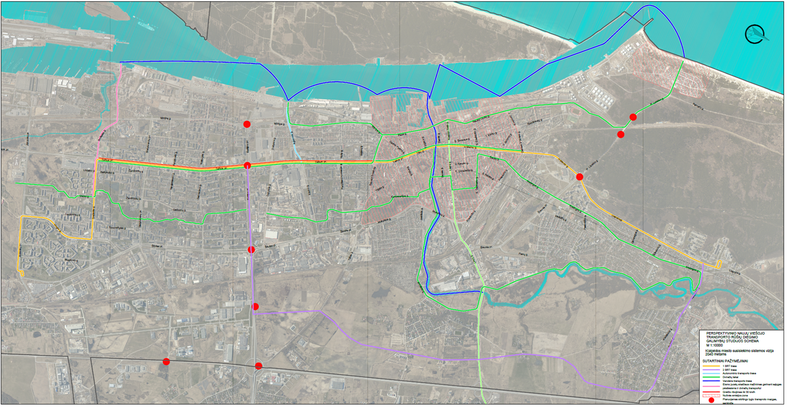

Remiantis Klaipėdos miesto bendrojo plano koncepcijoje numatyta gatvių tinklo bei viešojo transporto tinklo plėtra, sudaryti 2040 metų maršrutai, papildantys suformuotą privežamųjų maršrutų tinklą.
Atliktas Klaipėdos m. susisiekimo sistemos 2040 metų transporto rodiklių modeliavimas. Modeliavimo rezultatai pateikti 18 ir 19 lentelėse.
Lentelė 18: Situacijos 2040 Metai „automobilių miestas“ rezultatai (DARBO DIENĄ)
Eil. Nr. | Charakteristika | MATO VNT. | Reikšmė
1 | Kelionių skaičius autobusais | tūkst. kelionių | 77,4
2 | Autobusų rida | tūkst. km | 38,0
3 | Viešojo transporto persėdimų skaičius | tūkst. vnt. | 13,3
4 | Vidutinė persėdimo trukmė | min. | 3,4
5 | Viešojo transporto keleivių nuvažiuotų kilometrų skaičius | tūkst. km | 335
6 | Asmeninių automobilių nuvažiuotų kilometrų skaičius | mln. km | 1,58

Modeliavimo rezultatai rodo, kad neįdiegiant naujos viešojo transporto rūšies, netobulinant esamos viešojo transporto bei dviračių infrastruktūros, neįvedant asmeninio transporto ribojimo miesto centre priemonių, viešojo transporto keleivių skaičius visoje sistemoje sumažėtų apie 4,7% lyginant su dabartine situacija, o asmeniniais automobiliais nuvažiuotų kilometrų skaičius išaugtų 18%.
LentelĖ 19: Situacijos “2040 Susisiekimo sistemos vizija“ REZULTATAI (DARBO DIENĄ)
Eil. Nr. | Charakteristika | MATO Vnt. | ReikŠMĖ
1 | Kelionių skaičius viešuoju transportu | tūkst. kelionių | 104,6
2 | Kelionių privežamaisiais autobusais | % | 45,3
3 | Autobusų rida | tūkst. km | 35,9
4 | Kelionių BRT trasomis | % | 54,7
5 | BRT autobusų rida | tūkst. km | 8,7
6 | Persėdimo vidutinė trukmė | min. | 5,0
7 | Viešojo transporto keleivių nuvažiuotų kilometrų skaičius | tūkst. km | 477
8 | Asmeninių automobilių nuvažiuotų kilometrų skaičius | mln. km | 1,32

Modeliavimo rezultatai rodo, kad įgyvendinus viešojo transporto bei dviračių infrastruktūros viziją, 2040 metais lyginant su situacija „Automobilių miestas 2040“ viešojo transporto keleivių skaičius būtų 35% didesnis, viešojo transporto keleivių nukeliautas kilometrų skaičius - 42% didesnis, asmeniniais automobiliais nuvažiuotų kilometrų skaičius – 16% mažesnis.

NAUJOS TRANSPORTO RŪŠIES POVEIKIS KLAIPĖDOS MIESTUI
ĮTAKA MIESTO PLĖTRAI | Nauja transporto rūšis – BRT greitieji autobusai – iš esmės pagerins susisiekimo viešuoju transportu sąlygas Klaipėdos mieste ir ypač pagrindinėje miesto ašyje – Taikos pr. – H. Manto g. – Liepojos g. Bus sudaryta galimybė formuoti daugiacentrę miesto urbanistinę struktūrą, vystyti naująjį komercinį centrą apibus Taikos prospekto, plėtoti šiaurinį miesto centrą apie Klaipėdos universitetinės ligoninės kompleksą. Naujos transporto rūšies įvedimas bei esamų autobusų maršrutų tinklo optimizavimas sudarytų sąlygas mažinti gyventojų kėlimąsi į užmiestį, mažinti miesto išskydimą. Tęsiant greitųjų BRT autobusų tinklo plėtrą 2040 metų vizijoje - sukurti žiedinę BRT trasų sistemą, tobulinti bevariklio transporto infrastruktūrą, integruoti skirtingas transporto rūšis – bus sudarytos galimybės įgyti konkurencinį pranašumą prieš Klaipėdos rajoną.

ĮTAKA GYVENTOJŲ JUDUMUI |Naujos transporto rūšies – BRT greitųjų autobusų trasos - modeliavimo rezultatai parodė, kad metinis viešojo transporto keleivių skaičius padidės apie 1,6 milijono, metinis nuvažiuotų kilometrų lengvaisiais automobiliais skaičius sumažės apie 13 mln. Kompleksinis susisiekimo sistemos vystymas prioritetą teikiant viešajam transportui, bevarikliam transportui, susisiekimui pėsčiomis keis gyventojų mobilumo įpročius. Prognozuojama, kad įdiegus NTR, kelionių lengvaisiais automobiliais dalis sumažės 2,2%, atitinkamai padidės keliaujančių viešuoju transportu dalis.
Įgyvendinus kompleksines priemones pagal 2040 metų susisiekimo sistemos viziją, kelionių automobiliais dalis Klaipėdos mieste sumažėtų apie 16%, atitinkamai padidėtų kelionių skaičius kitomis, mažesnį neigiamą poveikį aplinkai darančiomis priemonėmis.

ĮTAKA EKONOMIKOS VYSTYMUI |Naujos transporto rūšies – greitųjų BRT autobusų trasos įtaka ekonomikos vystymui pasireikš keletu aspektų:
- Atsiras daugiau galimybių komercijai, paslaugoms, smulkiajam ir vidutiniam verslui:
  - Pagrindinėje miesto ašyje abipus Taikos pr.;
  - Formuojamame šiauriniame miesto centre;
  - Ties numatytomis „Statyk ir važiuok“ aikštelėmis.
- Pagerės susisiekimo sąlygos su uosto teritorija, tuo pačiu ir uosto ekonominės veiklos sąlygos;
- BRT trasos įrengimas ir eksploatacija, riedmenų įsigijimas, pervežimų vykdymas pareikalautų ženklių papildomų išlaidų iš Klaipėdos m. savivaldybės biudžeto. 25 metų bėgyje asignavimai viešajam transportui būtų apie 2,3 karto didesni lyginant su esama padėtimi, dėl ko tektų riboti investicijas susisiekimo sistemos bei kitų sričių plėtrai.
- Dėl pasikeitusių sąlygų sumažėtų darbo vietų:
  - Dėl sumažėjusios ridos esami vežėjai būtų priversti mažinti darbuotojų skaičių. Apskaičiuota, kad būtų prarastos 75 nuolatinės darbo vietos, į miesto ir šalies biudžetą kasmet būtų sumokama apie 330 tūkst. EUR mažiau;
  - Antra vertus, BRT įdiegimas sukurtų naujas darbo vietas. Apskaičiuota, kad būtų sukurta 70 naujų darbo vietų (40 vairuotojams, 30 – BRT infrastruktūros ir transporto priemonių aptarnavimui bei administravimui);
  - Bendrai vertinant būtų prarastos 5 nuolatinės darbo vietos, miesto ir šalies biudžetas prarastų apie 32 tūkst. EUR mokesčių per metus.

ĮTAKA EKOLOGIJAI |Klimato kaita dabartiniu metu pripažįstama kaip globali problema. Didelių neigiamų pasekmių sumažinimui būtina imtis griežtų priemonių šiltnamio efektą sukeliančių dujų emisijų mažinimui. Naujos transporto rūšies – greitųjų elektrinių BRT trasos įrengimas – padėtų sumažinti neigiamas pasekmes ekologijai, prisidėtų prie Lietuvos įsipareigojimų mažinant šiltnamio efektą bei oro taršą. Ekonominės naudos skaičiavimai parodė, kad per projekto ataskaitinį laikotarpį ekologinės santaupos sudarytų apie 11 mln. eurų. Sumažėjusi tarša turėtų teigiamą įtaką žmonių sveikatai: remiantis Pasaulio sveikatos organizacijos duomenimis, oro užterštumas kietosiomis dalelėmis turi didelę įtaką sergamumo kvėpavimo takų bei širdies ir kraujagyslių ligų padidėjimui, dėl didelės azoto oksidų koncentracijos didėja plaučių jautrumas.

ĮTAKA SUSISIEKIMO SAUGUMUI |Nauja transporto rūšis planuojama labiausiai avaringose Klaipėdos miesto gatvėse. Techniniuose sprendiniuose numatytos eismo saugos priemonės ne tik BRT, bet ir kitoms transporto rūšims. Prognozuojama, kad per ataskaitinį laikotarpį bus išsaugotos 3 žmonių gyvybės, sužeistųjų skaičius sumažės 130 žmonių.

ĮTAKA MIESTO IR ŠALIES PRESTIŽUI |Nauja transporto rūšis – greitųjų autobusų BRT trasa reikštų šiuolaikinės transporto rūšies atsiradimą ne tik Klaipėdos mieste, bet taip pat Lietuvoje bei visame rytinės Baltijos regione. Pažymėtina, kad Europos miestuose įgyvendinti BRT projektai pasiteisino, juos galima traktuoti kaip sėkmės pavyzdžius. Pagerėjęs Klaipėdos miesto, kartu ir visos Lietuvos įvaizdis didintų šalies prestižą, sudarytų galimybę pritraukti papildomas investicijas.

